ТЕХНИЧЕСКИЕ ТРЕБОВАНИЯ

- Поставщик обязуется поставить не бывший в употреблении (новый) маслораздаточный модуль, а также осуществить монтажные и пуско-наладочные работы по установке маслораздаточного модуля на месте его эксплуатации, далее по тексту - «Товар»:
№ п/п | Наименование Товара | Функциональные характеристики (потребительские свойства) или качественные характеристики товаров/работ/услуг | Схематическое изображение | Ед. изм. | Кол-во
1. | Маслораздаточный модуль | Маслораздаточный модуль для хранения и раздачи масел предназначен для:  • Раздачи моторных, гидравлических и трансмиссионных масел.  • Сокращения потери жидкостей и сокращения времени простоя при проведении техобслуживания.  • Уменьшение рисков загрязнений окружающей среды, за счёт сведения к минимуму проливов технических жидкостей. | 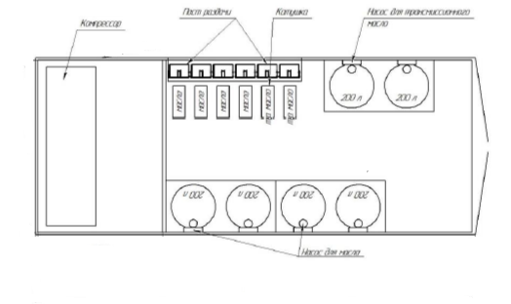 | шт | 1
1. | Маслораздаточный модуль | Конструкция модуля: Контейнер 20-ти футовый или аналогичных размеров, утепленный, отапливаемый, имеющий соответственный класс взрывозащиты с задними открывающимися распашными дверьми и одной боковой дверью (по согласованию), оснащен оборудованием для раздачи масел, на основе поршневых насосов с пневматическим приводом. Загрузка масел в модуль производится с помощью тали и рельсовой дорожки, расположенной в верней части модуля. Загружаемая тара - 208л бочки. Раздача тех. жидкостей производится с внешней стороны модуля при помощи шести раздаточных постов для сл. автомобильных масел: • Масло моторное 5W-40  • Масло моторное 10W-40  • Масло гидравлическое HVLP 46  • Масло гидравлическое HVLP 32  • Трансмиссионное масло 80W-90  • Трансмиссионное масло 75W-140 |  | шт | 1
1. | Маслораздаточный модуль | Электрическая часть:  • Подключение к сети 380в.  • Наличие щита управления.  • Общая потребляемая электрическая мощность оборудования в контейнере – 6 КВт (номинальная). |  | шт | 1
Пневматическая система модуля: • Блок подготовки воздуха.
• Воздушный винтовой компрессор ВК10Е-8-270
• Насосы для масел РМ4 5:1 или аналог.
• Насосы для трансмиссионных масел: РМ35 5:1
Обязательные условия: • Наличие системы противопожарной автоматики с порошковыми модулями пожаротушения, световой и звуковой сигнализацией.
• Наличие маслораздаточных пистолетов с счетчиками и длинной рукавов не менее 6-ти метров на катушках на каждый пост раздачи.
• Наличие внутреннего и внешнего освещения.
• Наличие вентиляции.
• Наличие поддонов для бочек.
• Возможность функционирования комплекса в температурном режиме от -30 до +40 гр. • Наличие документации на соответствие всем необходимым требованиям промышленной безопасности.

- Поставка товара осуществляется поставщиком по адресу: г. Калининград
- Представитель Поставщика осуществляет все монтажные и пуско-наладочные работы по установке мобильных топливозаправочных модулей на месте их эксплуатации.
- Представление полного комплекта эксплуатационной документации на бумажном носителе (руководство по техническому обслуживанию, инструкции и т.п.) на русском языке не позднее даты поставки оборудования.
- Качество мобильных топливозаправочных модулей должно соответствовать требованиям качества и безопасности, установленным для оборудования действующими стандартами и правилами (ГОСТ, ГОСТ Р, ГОСТ Р МЭК, ТУ и пр.), а в случае их отсутствия аналогичным требованиям, принятым на международном уровне и иметь сертификат соответствия (качества). Поставщик несет ответственность за приобретение всех необходимых разрешений при осуществлении поставки Товара.
- Срок гарантии на поставляемый товар составляет не менее 12 (Двенадцати) месяцев с даты приемки Товара на электронное оборудование и не менее 24 (Двадцати четырех) месяцев на остальную конструкцию. Гарантий срок должен указываться в сопроводительных документах на Товар. Гарантийный срок на выполненные Работы составляет не менее 12 (Двенадцати) месяцев с даты подписания Акта.

В случае указания в документации товарных знаков материалов и оборудования допускается поставка эквивалента, соответствующего или превышающего характеристики материалов и оборудования с товарным знаком

